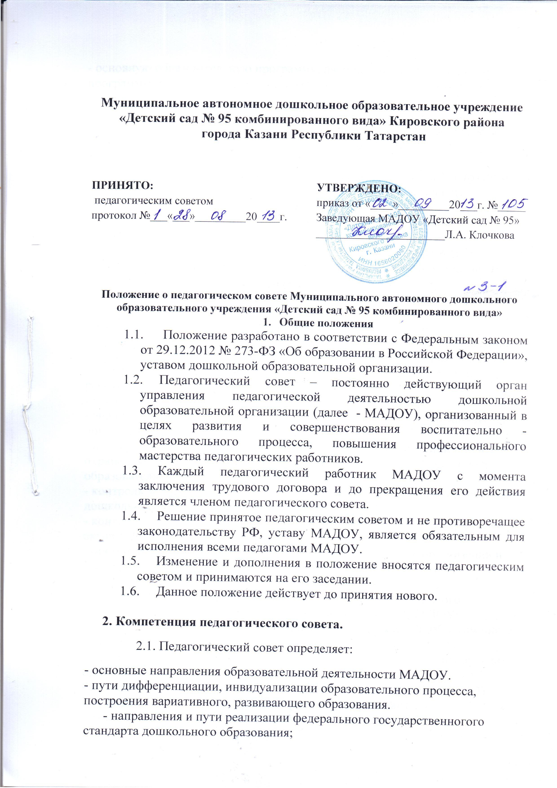

- основную образовательную программу, парциальные образовательные программы, методики, формы организации образовательной работы для использования в образовательном процессе;
- основные направления взаимодействия с родителями (законными представителями) воспитанников, в том числе образовательные проекты, реализуемые МАДОУ совместно с семьями воспитанников.
2.2. Педагогический совет осуществляет:
- информационно-аналитическую работу на основе достижений психологo - педагогической науки и практики образования, в том числе анализ реализации основной образовательной программы дошкольного образования МАДОУ анализ работы МАДОУ за учебный год и по отдельным направлениям деятельности;
- разработку системы организационно-методического сопровождения процесса реализации основной образовательной программы дошкольного образования МАДОУ;
- изучение и обсуждение нормативных правовых документов в сфере дошкольного образования;
- выбор средств обучения, в том числе игрового, спортивного, оздоровительного оборудования, инвентаря, необходимого для реализации основной образовательной программы дошкольного образования МАДОУ;
- изучение, выбор (рекомендацию к использованию педагогическими работниками) систем педагогической диагностики;
- анализ результатов педагогической диагностики;
- анализ готовности детей к учебной деятельности на этапе завершения ими дошкольного образования;
- поддержку родителей (законных представителей) в воспитании детей, охране и укреплении их здоровья, вовлечение семей непосредственно в образовательную деятельность;
- контроль за условиями реализации основной образовательной программы дошкольного образования МАДОУ;
- контроль реализации своих решений, соблюдения локальных нормативных актов МАДОУ;
- организацию методической работы, в том числе участие в организации и проведении методических мероприятий.
2.3. Педагогический совет участвует:
- в разработке основной образовательной программы дошкольного образования МАДОУ; в разработке программы развития МАДОУ;
- в разработке различных программ и планов развития МАДОУ, в том числе долгосрочных, среднесрочных и краткосрочных;
- в разработке локальных нормативных актов МАДОУ, регламентирующих организацию образовательного процесса;
- в создании развивающей предметно-пространственной среды МАДОУ
2.4. Педагогический совет рассматривает/заслушивает:
- отчет заведующего МАДОУ с анализом работы за учебный год;
- отчеты педагогических работников;
- итоговые документы контрольно-надзорных органов о результатах контрольно-надзорных мероприятий.
2.5. Педагогический совет принимает:
- основную образовательную программу дошкольного образования МАДОУ;
- программу развития МАДОУ;
- план работы МАДОУ на учебный год;
- ЛНА МАДОУ, регламентирующие организацию образовательногопроцесса.

2.6. Педагогический совет принимает решения:

- об организации и проведении праздников и мероприятий в МАДОУ;
- о поддержании творческих поисков и опытно – экспериментальной работы педагогических работников;
- о награждении, поощрении педагогических работников МАДОУ;
- о представлении педагогических работников МАДОУ к награждению отраслевыми и ведомственными наградами;
- о создании временных творческих объединений с приглашением специалистов различного профиля.

3. Права педагогического совета.

3.1. В соответствии со своей компетенцией, установленной настоящим Положением, педагогический совет имеет право:
- обращаться к администрации МАДОУ, коллегиальным органам управления МАДОУ и получать информацию по результатам рассмотрения обращений;
- приглашать на свои заседания любых специалистов для получения квалифицированных консультаций;
- разрабатывать локальные нормативные акты МАДОУ, регламентирующие организацию образовательного процесса;
- разрабатывать основную образовательную программу дошкольного образования МАДОУ, программу развития МАДОУ;
- вносить изменения в содержание документов, разрабатываемых и принимаемых педагогическим советом;
- давать разъяснения и принимать меры по рассматриваемым обращениям, по соблюдению локальных актов МАДОУ;
- рекомендовать разработки педагогических работников МАДОУ к публикации;
- рекомендовать работникам МАДОУ повышение квалификации;

4. Ответственность педагогического совета.
4.1. Педагогический совет несет ответственность за:
- соблюдение в процессе осуществления деятельности законодательства Российской Федерации в сфере образования;
- соответствие принятых решений действующему законодательству и ЛНА МАДОУ;
- качественное и своевременное выполнение планов и решений, в том числе направленных на совершенствование деятельности МАДОУ;
- педагогически целесообразный выбор педагогических методик, форм, средств и методов организации образовательного процесса;
- создание благоприятных условий развития детей в соответствии с их возрастными и индивидуальными особенностями и склонностями;
- осуществление контроля за условиями реализации основной общеобразовательной программы дошкольного образования МАДОУ;
- квалифицированную и объективную оценку деятельности МАДОУ;
- выполнение плана своей работы;
- результаты деятельности МАДОУ
5. Регламент работы педагогического совета
5.1. Педагогический совет проводится не реже четырех раз в течение учебного года. При необходимости проводятся внеплановые педагогические советы.
5.2. Тематика заседаний педагогического совета включается в годовой план работы МАДОУ с учетом целей и задач работы МАДОУ и утверждается на первом в учебном году заседании педагогического совета.
5.3. Работой педагогического совета руководит председатель педагогического совета.
5.4. Время, место и повестка дня заседания педагогического совета сообщается не позднее, чем за две недели до его проведения с целью подготовки каждого педагога к обсуждению темы и обнародуется секретарем педагогического совета на информационном стенде МАДОУ для педагогических работников.
5.5. Решения педагогического совета принимаются открытым голосованием простым большинством голосов. Решения считаются правомочными, если на заседании педагогического совета МАДОУ присутствовало не менее двух третей состава, и считаются принятыми, если за решение проголосовало более половины присутствовавших на заседании.
5.7. Решения педагогического совета после утверждения заведующим МАДОУ становятся обязательными для всех членов педагогического коллектива.
5.8. Организацию выполнения решений педагогического совета осуществляет заведующий МАДОУ и ответственные лица, указанные в решении. Результаты этой работы сообщаются членам педагогического совета на последующих его заседаниях.

6. Взаимосвязи педагогического совета с другими органами самоуправления
6.1. Педагогический совет организует взаимодействие с другими коллегиальными органами управления ДОО: общим собранием работников образовательной организации и наблюдательным советом (через участие представителей педагогического совета в заседании общего собрания работников образовательной организации и наблюдательного совета):
- представляет на ознакомление общему собранию и наблюдательному совету ДОО материалы, разработанные на заседании педагогического совета;
- вносит предложения и дополнения по вопросам, рассматриваемым на заседаниях общего собрания и наблюдательного совета ДОО.
8. Оформление решений педагогического совета
8.1. Решения, принятые на заседании педагогического совета ведутся в печатном виде и регистрируются в тетради регистрации протоколов педагогических советов. Печатный протокол прошивается, пронумеровывается постранично вместе с текстом прилагаемых выступлений и скрепляется подписью заведующего. Приложения к протоколу педагогического совета также регистрируются в тетради регистрации протоколов педагогического совета. В конце учебного года все протоколы с приложениями сшиваются.
8.2. Протокол педагогического совета составляется не позднее 5 дней после его завершения.
В протоколе указываются
- дата проведения педагогического совета.
-- количественное присутствие (отсутствие) членов педагогического совета;
- приглашенные лица (ФИО, должность);
- вопросы повестки дня;
- выступающие лица;
- ход обсуждения вопросов;
- предложения, рекомендации и замечания членов педагогического совета и приглашенных лиц;
- количество голосов, поданных «за», «против» и «воздержался» по каждому вопросу, поставленному на голосование;
- решение педагогического совета.
8.3. Протоколы подписываются председателем и секретарем педагогического совета.
8.4. Нумерация протоколов ведется от начала учебного года.
8.5. Книга протоколов педагогического совета входит в его номенклатуру, хранится в делах МАДОУ и передается по акту (при смене руководителя, передаче в архив).
8.6. Доклады, тексты выступлений членов педагогического совета хранятся в отдельной папке также в течение 5 лет.

